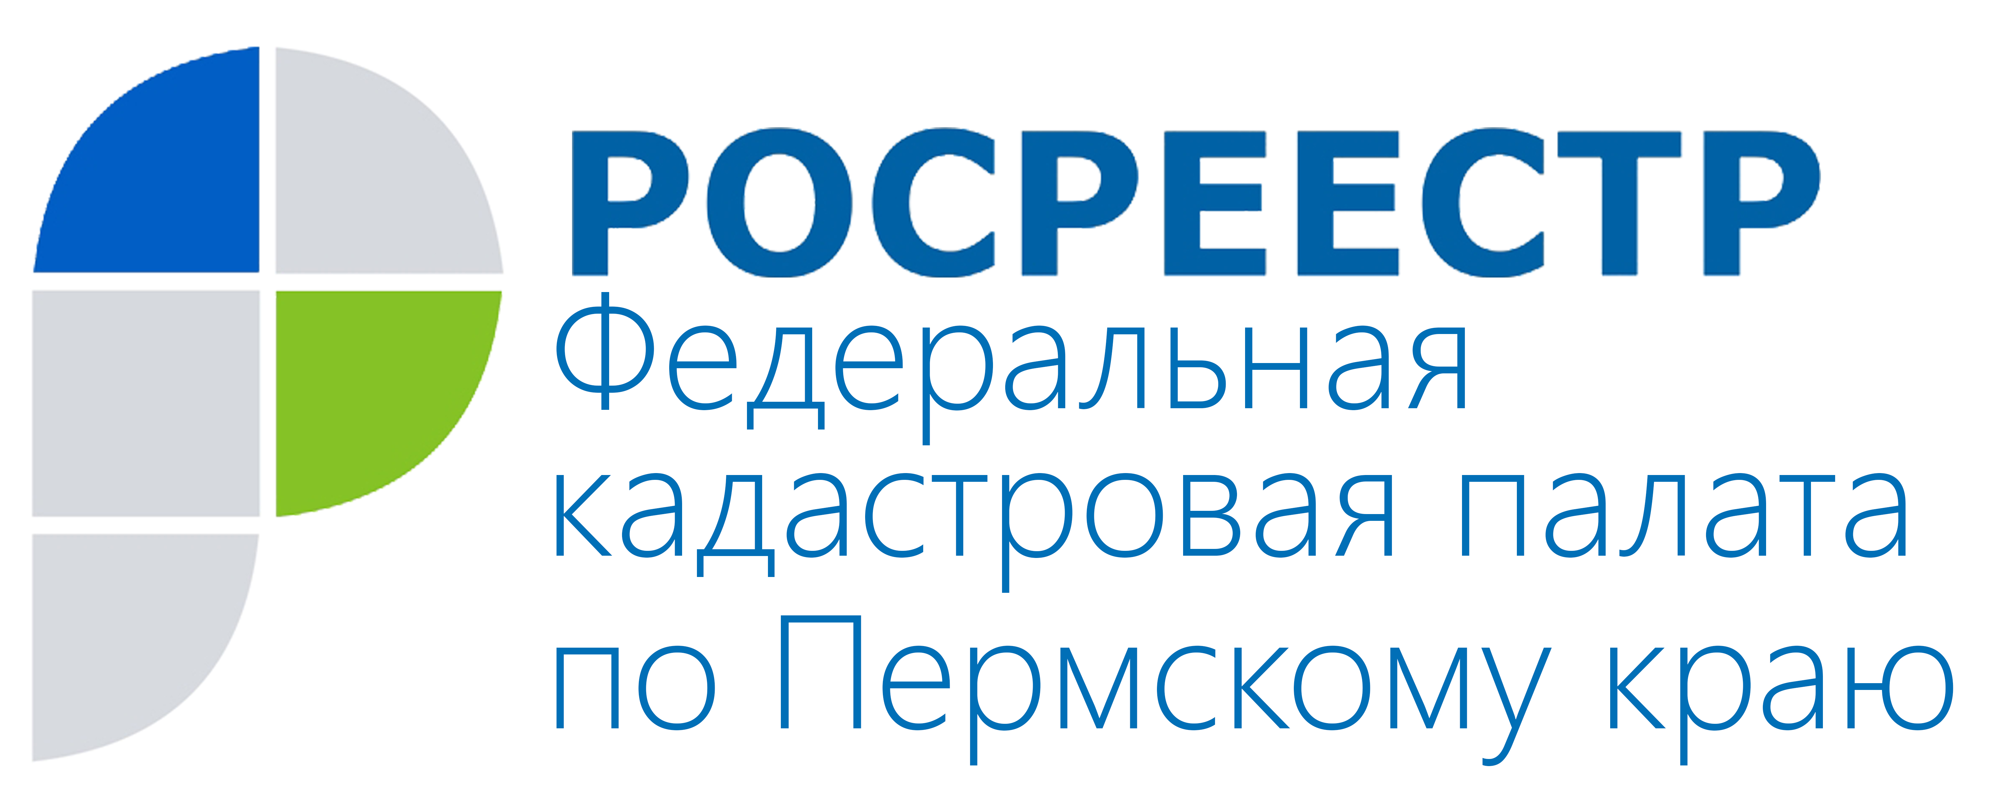
ПРЕСС-РЕЛИЗ

Представители Кадастровой палаты по Пермскому краю приняли участие в совещании по вопросам организации комплексных кадастровых работ в 2018 году

16 января 2018 года представители руководства Кадастровой палаты по Пермскому краю приняли участие в селекторном совещании по вопросам реализации комплексных кадастровых работ, состоявшемся на площадке Управления Росреестра по Пермскому краю.
В рамках совещания подведены итоги проведения комплексных кадастровых работ в 2017 году, обсуждены предложения по совершенствованию порядка проведения комплексных кадастровых работ и подготовка к выполнению данных работ в 2018 году.
Комплексные кадастровые работы — это кадастровые работы, которые выполняются одновременно в отношении всех земельных участков и объектов капитального строительства, расположенных на территории одного кадастрового квартала или нескольких смежных кадастровых кварталов.
Проведение комплексных кадастровых работ позволяет создать базу для подготовки органами местного самоуправления документов территориального планирования и градостроительного зонирования, определяющих дальнейшее развитие территорий, а также способствует совершенствованию процедур предоставления и использования земельных участков, обеспечивая эффективное использование земли и объектов недвижимости и созданию благоприятного инвестиционного климата в Пермском крае.
В 2017 году комплексные кадастровые работы проведены в 13 муниципальных образованиях Прикамья. В результате в Единый государственный реестр недвижимости внесены достоверные сведения о 554 земельных участках и 307 объектах капитального строительства.
Проведение комплексных кадастровых работ в регионах Российской Федерации предусмотрено Программой «Развитие единой государственной системы регистрации прав и кадастрового учета недвижимости (2014 — 2020 годы)» и направлено на эффективное использование земли и недвижимости для удовлетворения потребностей общества и граждан.

О Кадастровой палате по Пермскому краю
Филиал ФГБУ «ФКП Росреестра» по Пермскому краю (Кадастровая палата) осуществляет функции по приёму документов на государственный кадастровый учёт и (или) государственную регистрацию прав в других регионах (экстерриториальный принцип).
Контакты для СМИ
Пресс-служба филиала
ФГБУ «ФКП Росреестра»
по Пермскому краю
Тел.: + 7 (342) 235-71-32
press@59.kadastr.ru
www.kadastr.ru

